**Міністерство освіти, науки, молоді та спорту України**

**Національний університет «Львівська політехніка»**

Кафедра СШІ

Лабораторна робота №6

Виконав:

ст. групи КН-110

Юськів Павло

Львів-2018

**Практичне завдання шостого тижня курсу “Основи програмування Java”**

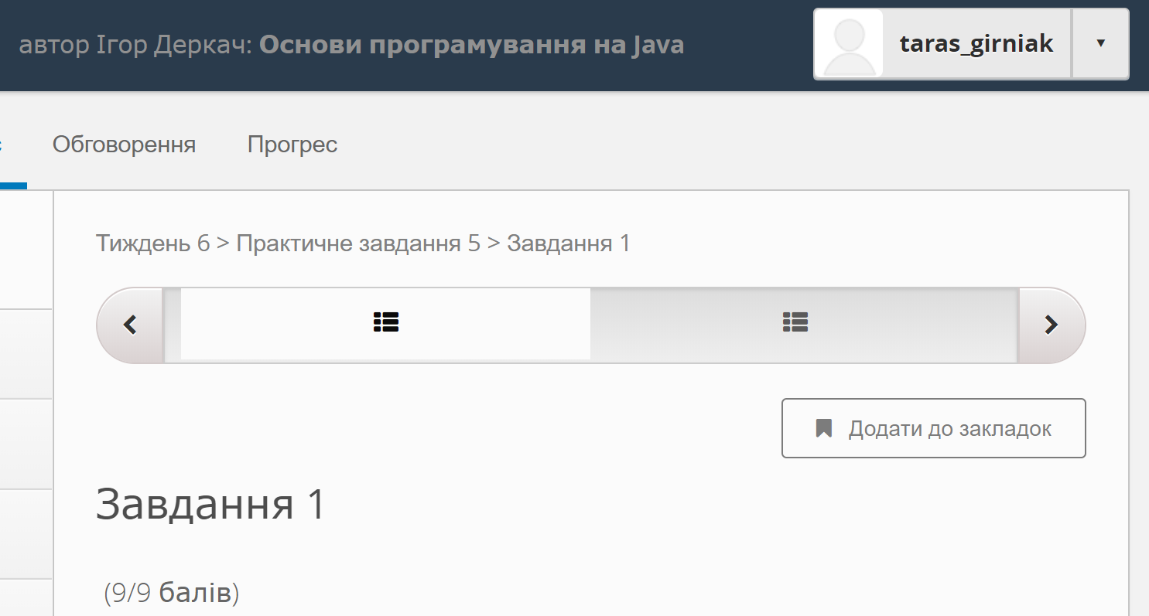

Створити застосування, що упакуковуватиме рядки за допомогою алгоритму RLE. У випадку Вашого застосування потрібно замінити послідовніть однакових букв на букву за якою буде слідувати цифра від 2 до 9, що вкаже на кількість повтору символів. Якщо символ зустрівся лише 1 раз то заміну робити не потрібно. Регістр символів при заміні враховується. Наприклад, рядок:

Hhhhhhhhhhhhhheeeellooooo

Буде перетворено на:

Hh9h4e4l2o5